**Разбор задач, пошаговые примеры**

 Добавить страницу в мои закладки

Рассмотрим пример решения задания 1 практического занятия по теме 2.

* 1. Для выполнения первого шага следует запустить Проводник Windows, выбрать любой раздел для папки с веб-страницами (например, **D:\TMP**) и по правой кнопке мыши выбрать в контекстном меню команду **Создать** –**Папку**. Созданную папку переименовать, например, в **www**.

Из теории в подразделе **Теория для практического занятия**следует, что первоначально необходимо:

a. Запустить на своем компьютере **Visual Studio 2017**.

b. Далее в меню **Файл** выбрать команду **Создать**, далее выбрать **Файл**. В появившемся окне выбрать в списке «HTML-страница» и нажать кнопку «Создать». В результате будет создан шаблон стандартной HTML-страницы (см. рисунок 1).

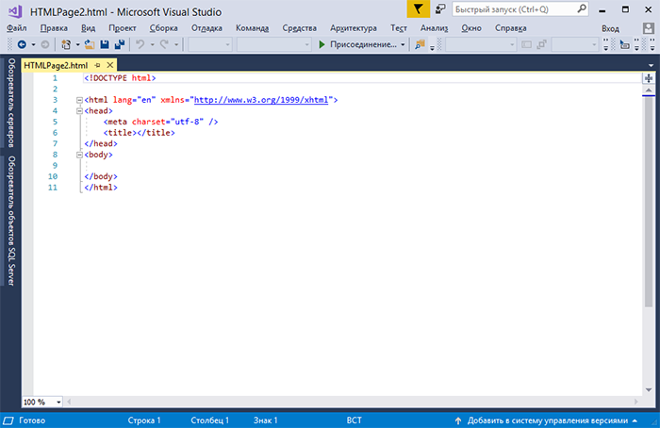

Рисунок 1 – Окно с созданным HTML-документом

c. Командой меню **Файл** «Сохранить <имя файла> как…» сохранить созданный файл под именем **about.html** в папке для файлов сайта (см. рисунок 2).

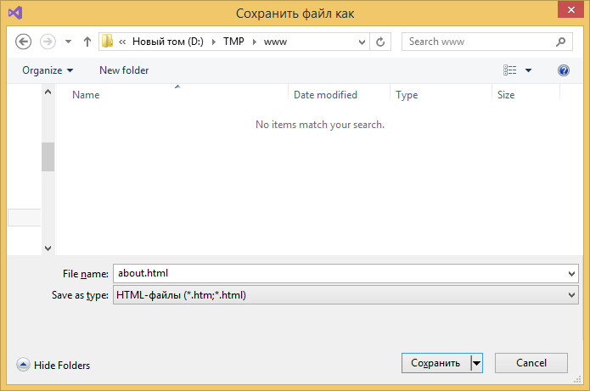

Рисунок 2 – Сохранение HTML-документа

2. Подобранные для страниц сайта текстовые материалы можно сохранить в отдельных текстовых файлах или сразу разместить в секции body HTML-файлов проекта. Графические файлы следует скопировать в папку файлов веб-сайта.

3. Из теории в подразделе **Теория для практического занятия** следует, что для редактирования файлов в папке веб-сайта необходимо:

a. В меню **Файл** выбрать команду Открыть далее выбрать «Файл». В появившемся окне выбрать файл и нажать кнопку «Открыть».

b. Выполнить необходимые изменения.

c. Командой меню **Файл** «Сохранить» сохранить изменения. На рисунке 5 представлен файл с добавленной разметкой.

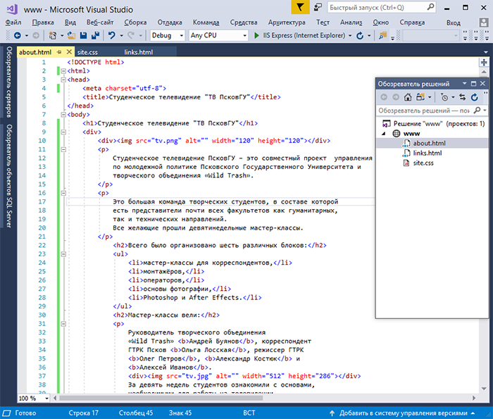

Рисунок 5 – Просмотр разметки HTML-документа

d. Для просмотра отображения созданного документа в браузере для сохраненного файла следует зайти в папку сайта через Проводник Windows и выполнить для файла команду контекстного меню «Открыть с помощью», выбрав в списке программ установленный в системе браузер.  На рисунке 6 представлен результат просмотра в браузере.

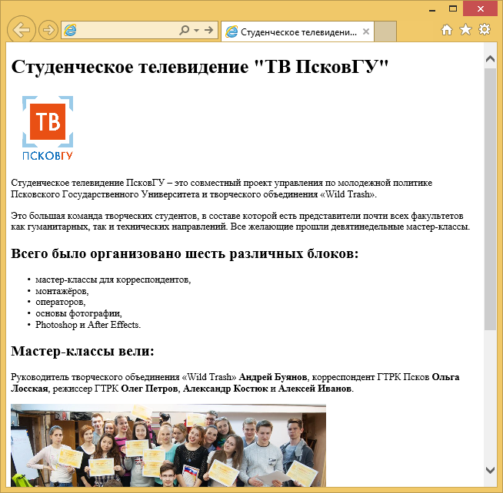

Рисунок 6 – Просмотр документа в браузере

5. Редактирования файла таблицы стилей выполняется аналогично редактированию файлов с HTML-разметкой

a. На рисунке 7 представлен файл таблицы стилей с добавленными стилевыми правилами.

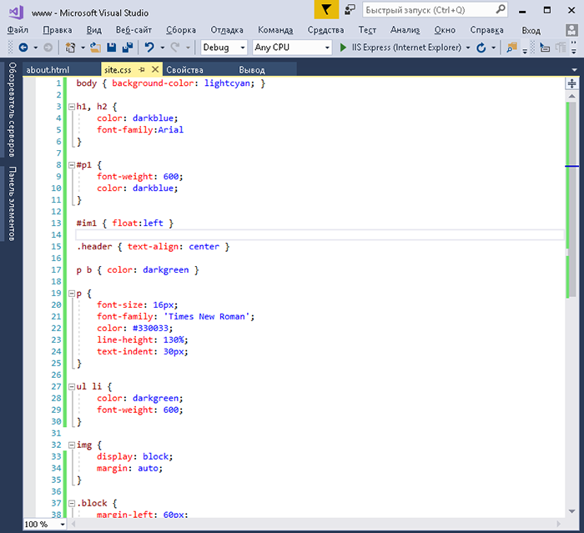

Рисунок 7 – Таблица стилей

b. На рисунке 8 представлен HTML-файл с подключенной таблицей стилей и добавленными в теги атрибутами**id** и **class**.

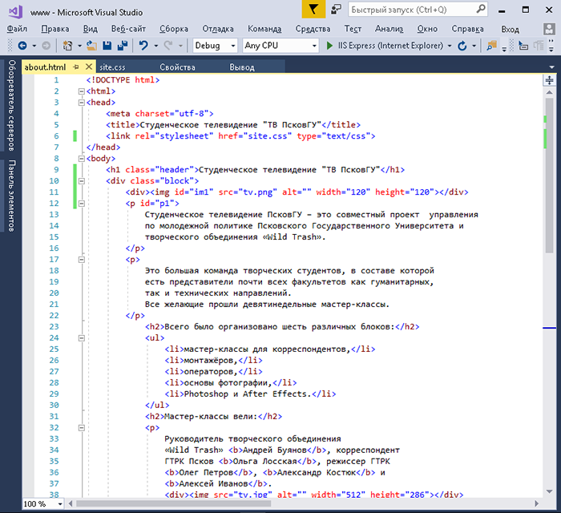

Рисунок 8 – HTML-документ со стилевым оформлением

c. На рисунке 9 представлен результат просмотра в браузере страницы с добавленным стилевым оформлением

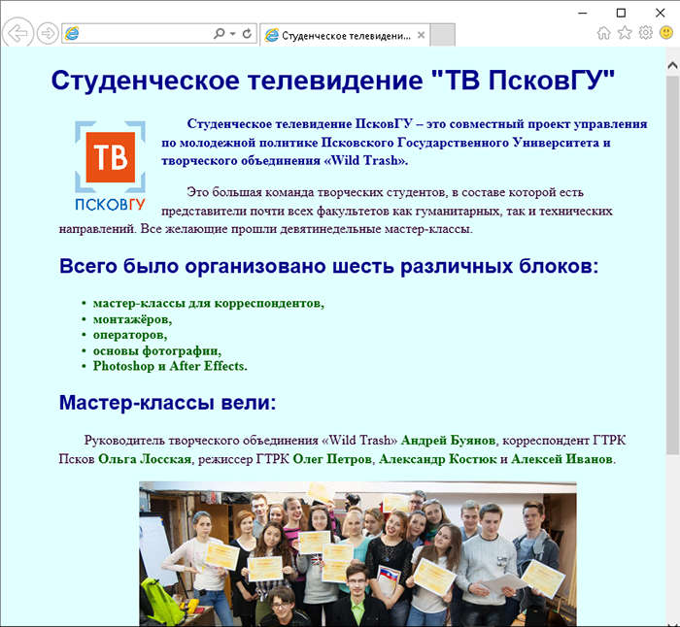

Рисунок 9 – Просмотр документа со стилевым оформлением в браузере

6. Для проверки успешности выполнения работы следует открыть и просмотреть в браузере созданные веб-страницы. Убедиться в успешном отображении выполненной разметки и стилевого оформления и в успешном переходе по ссылкам между созданными страницами и на ресурсы в интернете.